附件1
申请纳入常用低价药目录产品清单
序号 | 交易编码 | 招标通用名 | 招标  剂型 | 招标规格 | 投标报价单位 | 包装单位 | 材质 | 包装数量 | 生产企业 | 投标企业 | 原挂网价 | 原挂网  类型
1 | 41597X20 | 福莫特罗 | 普通片 | 40ug | 片 | 盒 | 普通 | 20 | 天津力生制药股份有限公司 | 天津力生制药股份有限公司 | 15.87 | 议价产品
2 | 33148X1 | 复方托吡卡胺 | 滴眼剂 | (25mg:25mg)5ml | 支 | 盒 | 普通 | 1 | 沈阳兴齐眼药股份有限公司 | 沈阳兴齐眼药股份有限公司 | 6.39 | 竞价产品
3 | 22292X32 | 健胃消食片 | 普通片 | 800mg | 片 | 盒 | 普通 | 32 | 湖南华纳大药厂股份有限公司 | 湖南华纳大药厂股份有限公司 | 3.49 | 竞价产品
4 | 34602X100 | 帕司烟肼 | 普通片 | 100mg | 片 | 瓶 | 普通 | 100 | 重庆华邦制药有限公司 | 重庆华邦制药有限公司 | 17.37 | 竞价产品
5 | 43394X10 | 非那雄胺 | 普通片 | 1mg | 片 | 盒 | 普通 | 10 | 浙江仙琚制药股份有限公司 | 浙江仙琚制药股份有限公司 | 25.18 | 竞价产品
6 | 30831X100 | 酚氨咖敏 | 普通片 | 282mg(100mg:150mg:30mg:2mg) | 片 | 瓶 | 普通 | 100 | 云南植物药业有限公司 | 云南植物药业有限公司 | 7.00 | 竞价产品
7 | 41654X10 | 沙丁胺醇 | 缓释片 | 7.2mg | 片 | 盒 | 普通 | 10 | 天津力生制药股份有限公司 | 天津力生制药股份有限公司 | 7.80 | 议价产品
8 | 33642X20 | 氟桂利嗪 | 普通胶囊 | 5mg | 粒 | 盒 | 普通 | 20 | 西安杨森制药有限公司 | 西安杨森制药有限公司 | 21.38 | 竞价产品
9 | 34038X7 | 咪唑斯汀 | 缓释片 | 10mg | 片 | 盒 | 普通 | 7 | 西安杨森制药有限公司 | 西安杨森制药有限公司 | 20.26 | 议价产品
10 | 43432X30 | 地奥心血康软胶囊 | 软胶囊 | 350mg | 粒 | 塑瓶 | 普通 | 30 | 成都地奥制药集团有限公司 | 成都地奥制药集团有限公司 | 16.20 | 议价产品
11 | 14245X48 | 甲钴胺 | 普通片 | 500ug | 片 | 盒 | 普通 | 48 | 扬子江药业集团南京海陵药业有限公司 | 扬子江药业集团南京海陵药业有限公司 | 32.90 | 竞价产品
12 | 5478X10 | 辛伐他汀 | 普通胶囊 | 10mg | 粒 | 盒 | 普通 | 10 | 扬子江药业集团四川海蓉药业有限公司 | 扬子江药业集团四川海蓉药业有限公司 | 8.49 | 竞价产品
13 | 31099X100 | 昆明山海棠片 | 普通片 | 250mg | 片 | 盒 | 普通 | 100 | 云南植物药业有限公司 | 云南植物药业有限公司 | 8.01 | 议价产品
14 | 14374X24 | 贝诺酯 | 普通胶囊 | 250mg | 粒 | 盒 | 普通 | 24 | 成都通德药业有限公司 | 成都通德药业有限公司 | 5.83 | 议价产品
15 | 42841X72 | 妇科调经片 | 普通片 | 复方 | 片 | 盒 | 普通 | 72 | 株洲千金药业股份有限公司 | 株洲千金药业股份有限公司 | 19.43 | 竞价产品
16 | 34387X20 | 蒙脱石 | 散剂 | 3g | 袋 | 盒 | 普通 | 20 | 湖南千金湘江药业股份有限公司 | 湖南千金湘江药业股份有限公司 | 7.22 | 竞价产品
17 | 22210X36 | 健胃消食片 | 普通片 | 500mg | 片 | 盒 | 普通 | 36 | 湖南华纳大药厂股份有限公司 | 湖南华纳大药厂股份有限公司 | 3.71 | 竞价产品
18 | 30755X270 | 跌打丸 | 小蜜丸 | 20g/100丸 | 丸 | 盒 | 普通 | 270 | 药都制药集团股份有限公司 | 药都制药集团股份有限公司 | 25.11 | 议价产品
19 | 17817X6 | 活血止痛膏 | 贴膏剂 | 8cm×10cm | 贴 | 盒 | 普通 | 6 | 安徽安科余良卿药业有限公司 | 安徽安科余良卿药业有限公司 | 22.50 | 议价产品
20 | 8371X100 | 附子理中片 | 普通片 | 250mg | 片 | 瓶 | 普通 | 100 | 贵州汉方药业有限公司 | 贵州汉方药业有限公司 | 26.40 | 竞价产品
21 | 10275X7 | 阿仑膦酸钠 | 普通片 | 10mg | 片 | 盒 | 普通 | 7 | 扬子江药业集团上海海尼药业有限公司 | 扬子江药业集团上海海尼药业有限公司 | 20.05 | 竞价产品
22 | 10197X7 | 左旋氨氯地平 | 普通片 | 2.5mg | 片 | 盒 | 普通 | 7 | 扬子江药业集团上海海尼药业有限公司 | 扬子江药业集团上海海尼药业有限公司 | 12.40 | 竞价产品
23 | 10197X14 | 左旋氨氯地平 | 普通片 | 2.5mg | 片 | 盒 | 普通 | 14 | 扬子江药业集团上海海尼药业有限公司 | 扬子江药业集团上海海尼药业有限公司 | 24.18 | 竞价产品
24 | 17037X7 | 兰索拉唑 | 肠溶片 | 30mg | 片 | 盒 | 普通 | 7 | 南京海辰药业股份有限公司 | 南京海辰药业股份有限公司 | 16.87 | 竞价产品
25 | 22805X100 | 帕司烟肼 | 普通片 | 100mg | 片 | 瓶 | 普通 | 100 | 贵州神奇药业有限公司 | 贵州神奇药业有限公司 | 17.47 | 竞价产品
26 | 48117X60 | 他莫昔芬 | 普通片 | 10mg | 片 | 盒 | 普通 | 60 | 扬子江药业集团有限公司 | 扬子江药业集团有限公司 | 30.00 | 竞价产品
27 | 48234X24 | 银杏叶片 | 普通片 | 含总黄酮醇苷9.6mg | 片 | 盒 | 普通 | 24 | 扬子江药业集团有限公司 | 扬子江药业集团有限公司 | 15.80 | 竞价产品
28 | 48234X36 | 银杏叶片 | 普通片 | 含总黄酮醇苷9.6mg | 片 | 盒 | 普通 | 36 | 扬子江药业集团有限公司 | 扬子江药业集团有限公司 | 22.85 | 竞价产品
29 | 43347X12 | 特拉唑嗪 | 普通胶囊 | 1mg | 粒 | 盒 | 普通 | 12 | 扬子江药业集团江苏制药股份有限公司 | 扬子江药业集团江苏制药股份有限公司 | 6.89 | 议价产品
30 | 10993X7 | 硝苯地平缓释片(Ⅲ) | 缓释片 | 30mg | 片 | 盒 | 普通 | 7 | 广东环球制药有限公司 | 国药集团广东环球制药有限公司 | 12.53 | 议价产品
31 | 2709X60 | 碳酸钙 | 咀嚼片 | 500mg | 片 | 瓶 | 普通 | 60 | 河北三九爱德福药业有限公司 | 河北三九爱德福药业有限公司 | 28.50 | 议价产品
32 | 3590X1 | 氨溴索 | 糖浆剂 | 600mg100ml | 瓶 | 瓶 | 普通 | 1 | 天大药业（珠海）有限公司 | 天大药业（珠海）有限公司 | 13.27 | 议价产品
33 | 30627X20 | 秋水仙碱 | 普通片 | 500ug | 片 | 盒 | 普通 | 20 | 云南植物药业有限公司 | 云南植物药业有限公司 | 3.28 | 竞价产品
34 | 41973X120 | 六味地黄胶囊 | 软胶囊 | 380mg | 粒 | 瓶 | 普通 | 120 | 江苏康缘阳光药业有限公司 | 江苏康缘阳光药业有限公司 | 50.04 | 竞价产品
35 | 38837X1 | 羟甲唑啉 | 喷雾剂 | 5mg10ml | 瓶 | 瓶 | 普通 | 1 | 深圳大佛药业股份有限公司 | 深圳大佛药业股份有限公司 | 15.10 | 竞价产品
36 | 19445X1 | 氟米龙 | 滴眼剂 | 5mg5ml | 支 | 盒 | 22 | 1 | 参天制药（中国）有限公司 | 参天制药（中国）有限公司 | 17.28 | 竞价产品
37 | 19409X1 | 吡诺克辛钠 | 滴眼剂 | 250ug5ml | 支 | 盒 | 普通 | 1 | 参天制药（中国）有限公司 | 参天制药（中国）有限公司 | 10.54 | 议价产品
38 | 7251X20 | 特拉唑嗪 | 普通胶囊 | 2mg | 粒 | 盒 | 普通 | 20 | 重庆华森制药股份有限公司 | 重庆华森制药股份有限公司 | 9.63 | 竞价产品
39 | 35577X5 | 清开灵注射液 | 注射液 | 10ml | 支 | 盒 | 玻瓶 | 6 | 河北神威药业有限公司 | 河北神威药业有限公司 | 1.00 | 竞价产品
40 | 1966X1 | 强力枇杷露 | 糖浆剂 | 100ml | 瓶 | 盒 | 普通 | 1 | 杭州胡庆余堂药业有限公司 | 杭州胡庆余堂药业有限公司 | 7.95 | 议价产品
41 | 2021X1 | 强力枇杷露 | 糖浆剂 | 330ml | 瓶 | 盒 | 普通 | 1 | 杭州胡庆余堂药业有限公司 | 杭州胡庆余堂药业有限公司 | 23.68 | 议价产品
42 | 19399X1 | 吡嘧司特 | 滴眼剂 | 5mg5ml | 支 | 盒 | 普通 | 1 | 参天制药（中国）有限公司 | 参天制药（中国）有限公司 | 18.26 | 议价产品
43 | 6723X6 | 克拉霉素 | 普通片 | 250mg | 片 | 盒 | 普通 | 6 | 宜昌东阳光长江药业股份有限公司 | 宜昌东阳光长江药业股份有限公司 | 3.18 | 竞价产品
44 | 48219X24 | 银杏叶片 | 普通片 | 含总黄酮醇苷19.2mg | 片 | 盒 | 普通 | 24 | 扬子江药业集团有限公司 | 扬子江药业集团有限公司 | 24.89 | 竞价产品
45 | 48219X36 | 银杏叶片 | 普通片 | 含总黄酮醇苷19.2mg | 片 | 盒 | 普通 | 36 | 扬子江药业集团有限公司 | 扬子江药业集团有限公司 | 38.23 | 竞价产品
46 | 31359X60 | 血塞通 | 分散片 | 25mg | 片 | 盒 | 普通 | 60 | 湖南方盛制药股份有限公司 | 湖南方盛制药股份有限公司 | 22.12 | 议价产品
47 | 377X7 | 厄贝沙坦氢氯噻嗪 | 普通胶囊 | 162.5mg(150mg:12.5mg) | 粒 | 盒 | 普通 | 7 | 元和药业股份有限公司 | 元和药业股份有限公司 | 18.18 | 议价产品
48 | 377X20 | 厄贝沙坦氢氯噻嗪 | 普通胶囊 | 162.5mg(150mg:12.5mg) | 粒 | 盒 | 普通 | 20 | 元和药业股份有限公司 | 元和药业股份有限公司 | 52.00 | 议价产品
49 | 377X14 | 厄贝沙坦氢氯噻嗪 | 普通胶囊 | 162.5mg(150mg:12.5mg) | 粒 | 盒 | 普通 | 14 | 元和药业股份有限公司 | 元和药业股份有限公司 | 34.34 | 议价产品
50 | 377X10 | 厄贝沙坦氢氯噻嗪 | 普通胶囊 | 162.5mg(150mg:12.5mg) | 粒 | 盒 | 普通 | 10 | 元和药业股份有限公司 | 元和药业股份有限公司 | 24.83 | 议价产品
51 | 14087X24 | 厄贝沙坦 | 普通片 | 75mg | 片 | 盒 | 普通 | 24 | 扬子江药业集团北京海燕药业有限公司 | 扬子江药业集团北京海燕药业有限公司 | 20.96 | 竞价产品
52 | 19460X1 | 氟米龙 | 滴眼剂 | 1mg5ml | 支 | 盒 | 22 | 1 | 参天制药（中国）有限公司 | 参天制药（中国）有限公司 | 13.49 | 议价产品
53 | 7348X10 | 辛伐他汀 | 普通片 | 10mg | 片 | 盒 | 普通 | 10 | 宜昌东阳光长江药业股份有限公司 | 宜昌东阳光长江药业股份有限公司 | 2.75 | 竞价产品
54 | 2709X38 | 碳酸钙 | 咀嚼片 | 500mg | 片 | 瓶 | 普通 | 38 | 河北三九爱德福药业有限公司 | 河北三九爱德福药业有限公司 | 18.05 | 议价产品
55 | 14253X50 | 甲钴胺 | 普通胶囊 | 500ug | 粒 | 盒 | 普通 | 50 | 扬子江药业集团南京海陵药业有限公司 | 扬子江药业集团南京海陵药业有限公司 | 39.80 | 竞价产品
56 | 42849X6 | 小儿感冒颗粒 | 颗粒剂 | 12g | 袋 | 盒 | 普通 | 6 | 株洲千金药业股份有限公司 | 株洲千金药业股份有限公司 | 7.08 | 竞价产品
57 | 14087X12 | 厄贝沙坦 | 普通片 | 75mg | 片 | 盒 | 普通 | 12 | 扬子江药业集团北京海燕药业有限公司 | 扬子江药业集团北京海燕药业有限公司 | 10.67 | 竞价产品
58 | 13845X12 | 厄贝沙坦 | 普通胶囊 | 75mg | 粒 | 盒 | 普通 | 12 | 扬子江药业集团广州海瑞药业有限公司 | 扬子江药业集团广州海瑞药业有限公司 | 11.49 | 竞价产品
59 | 45819X5 | 黄芪注射液 | 注射液 | 10ml | 支 | 盒 | 玻瓶 | 5 | 神威药业集团有限公司 | 神威药业集团有限公司 | 1.46 | 竞价产品

附件2
申请退出常用低价药目录转为备案采购药品清单
序号 | 交易编码 | 流水号 | 招标通用名 | 招标剂型 | 招标规格 | 投标报价单位 | 包装单位 | 材质 | 包装数量 | 生产企业 | 投标企业 | 类型
1 | 37804X10 | 37804 | 小儿咳喘灵颗粒 | 颗粒剂 | 2g | 袋 | 盒 | 普通 | 10 | 药都制药集团股份有限公司 | 药都制药集团股份有限公司 | 低价药转备案
2 | 37376X300 | 37376 | 疏风定痛丸 | 小蜜丸 | 20g/100丸 | 丸 | 盒 | 普通 | 300 | 药都制药集团股份有限公司 | 药都制药集团股份有限公司 | 低价药转备案
3 | 10760X60 | 10760 | 异福酰胺 | 普通胶囊 | 375mg(50mg:75mg:250mg) | 粒 | 盒 | 普通 | 60 | 沈阳红旗制药有限公司 | 沈阳红旗制药有限公司 | 低价药转备案
4 | 47552X100 | 47552 | 异烟肼 | 普通片 | 50mg | 片 | 瓶 | 普通 | 100 | 山西亨瑞达制药有限公司 | 山西亨瑞达制药有限公司 | 低价药转备案
5 | 39402X450 | 39402 | 养阴清肺丸 | 小蜜丸 | 20g/100丸 | 丸 | 盒 | 普通 | 450 | 药都制药集团股份有限公司 | 药都制药集团股份有限公司 | 低价药转备案
6 | 39221X450 | 39221 | 血府逐瘀丸 | 小蜜丸 | 20g/100丸 | 丸 | 盒 | 普通 | 450 | 药都制药集团股份有限公司 | 药都制药集团股份有限公司 | 低价药转备案
7 | 39221X270 | 39221 | 血府逐瘀丸 | 小蜜丸 | 20g/100丸 | 丸 | 盒 | 普通 | 270 | 药都制药集团股份有限公司 | 药都制药集团股份有限公司 | 低价药转备案
8 | 31272X8 | 31272 | 健儿消食合剂（口服液） | 合剂 | 10ml | 支 | 盒 | 普通 | 8 | 药都制药集团股份有限公司 | 药都制药集团股份有限公司 | 低价药转备案
9 | 29891X100 | 29891 | 护肝片 | 普通片 | 350mg | 片 | 盒 | 普通 | 100 | 药都制药集团股份有限公司 | 药都制药集团股份有限公司 | 低价药转备案
10 | 24606X20 | 24606 | 板蓝根颗粒 | 颗粒剂 | 10g | 袋 | 盒 | 普通 | 20 | 药都制药集团股份有限公司 | 药都制药集团股份有限公司 | 低价药转备案
11 | 10417X10 | 10417 | 养阴清肺丸 | 大蜜丸 | 9g/丸 | 丸 | 盒 | 普通 | 10 | 药都制药集团股份有限公司 | 药都制药集团股份有限公司 | 低价药转备案
12 | 26940X1000 | 26940 | 维生素B1 | 普通片 | 10mg | 片 | 瓶 | 普通 | 1000 | 国药控股星鲨制药（厦门）有限公司 | 国药控股星鲨制药（厦门）有限公司 | 低价药转备案
13 | 26804X100 | 26804 | 维生素D2 | 软胶囊 | 0.25mg(1万IU) | 粒 | 瓶 | 普通 | 100 | 国药控股星鲨制药（厦门）有限公司 | 国药控股星鲨制药（厦门）有限公司 | 低价药转备案
14 | 8282X10 | 8282 | 四神丸 | 水丸 | 9g/袋 | 袋 | 盒 | 普通 | 10 | 药都制药集团股份有限公司 | 药都制药集团股份有限公司 | 低价药转备案
15 | 7952X48 | 7952 | 三黄片 | 普通片 | 250mg | 片 | 盒 | 普通 | 48 | 药都制药集团股份有限公司 | 药都制药集团股份有限公司 | 低价药转备案
16 | 7952X24 | 7952 | 三黄片 | 普通片 | 250mg | 片 | 盒 | 普通 | 24 | 药都制药集团股份有限公司 | 药都制药集团股份有限公司 | 低价药转备案
17 | 7170X40 | 7170 | 牛黄上清片 | 普通片 | 250mg | 片 | 盒 | 普通 | 40 | 药都制药集团股份有限公司 | 药都制药集团股份有限公司 | 低价药转备案
18 | 38756X10 | 38756 | 壮腰健肾丸 | 水蜜丸 | 7g | 袋 | 盒 | 普通 | 10 | 药都制药集团股份有限公司 | 药都制药集团股份有限公司 | 低价药转备案
19 | 38646X270 | 38646 | 朱砂安神丸 | 小蜜丸 | 9g/45粒 | 丸 | 盒 | 普通 | 270 | 药都制药集团股份有限公司 | 药都制药集团股份有限公司 | 低价药转备案
20 | 38112X450 | 38112 | 银翘解毒丸 | 小蜜丸 | 20g/100丸 | 丸 | 盒 | 普通 | 450 | 药都制药集团股份有限公司 | 药都制药集团股份有限公司 | 低价药转备案
21 | 2944X100 | 2944 | 金刚烷胺 | 普通片 | 100mg | 片 | 瓶 | 普通 | 100 | 苏州弘森药业股份有限公司 | 苏州弘森药业股份有限公司 | 低价药转备案
22 | 2765X100 | 2765 | 多西环素 | 普通片 | 100mg | 片 | 瓶 | 普通 | 100 | 苏州弘森药业股份有限公司 | 苏州弘森药业股份有限公司 | 低价药转备案
23 | 21640X100 | 21640 | 肌苷 | 普通片 | 200mg | 片 | 瓶 | 普通 | 100 | 苏州弘森药业股份有限公司 | 苏州弘森药业股份有限公司 | 低价药转备案
24 | 21561X100 | 21561 | 安乃近 | 普通片 | 500mg | 片 | 瓶 | 普通 | 100 | 苏州弘森药业股份有限公司 | 苏州弘森药业股份有限公司 | 低价药转备案
25 | 21500X100 | 21500 | 红霉素 | 肠溶片 | 125mg | 片 | 瓶 | 普通 | 100 | 苏州弘森药业股份有限公司 | 苏州弘森药业股份有限公司 | 低价药转备案
26 | 1792X12 | 1792 | 阿苯达唑 | 普通片 | 200mg | 片 | 盒 | 普通 | 12 | 苏州弘森药业股份有限公司 | 苏州弘森药业股份有限公司 | 低价药转备案
27 | 1141X100 | 1141 | 舒必利 | 普通片 | 100mg | 片 | 瓶 | 普通 | 100 | 苏州弘森药业股份有限公司 | 苏州弘森药业股份有限公司 | 低价药转备案
28 | 17585X10 | 17585 | 疏风活络丸 | 大蜜丸 | 7.8g/丸 | 丸 | 盒 | 普通 | 10 | 雷允上药业集团有限公司 | 雷允上药业集团有限公司 | 低价药转备案
29 | 26090X1000 | 26090 | 维生素B6 | 普通片 | 10mg | 片 | 瓶 | 普通 | 1000 | 国药控股星鲨制药（厦门）有限公司 | 国药控股星鲨制药（厦门）有限公司 | 低价药转备案
30 | 22592X24 | 22592 | 格列吡嗪 | 普通胶囊 | 5mg | 粒 | 瓶 | 普通 | 24 | 国药控股星鲨制药（厦门）有限公司 | 国药控股星鲨制药（厦门）有限公司 | 低价药转备案
31 | 22089X1000 | 22089 | 复合维生素B | 普通片 | 复方 | 片 | 瓶 | 普通 | 1000 | 国药控股星鲨制药（厦门）有限公司 | 国药控股星鲨制药（厦门）有限公司 | 低价药转备案
32 | 37829X1 | 37829 | 小儿清热止咳合剂（口服液） | 合剂 | 90ml | 瓶 | 盒 | 普通 | 1 | 药都制药集团股份有限公司 | 药都制药集团股份有限公司 | 低价药转备案
33 | 37817X8 | 37817 | 小儿清热止咳合剂（口服液） | 合剂 | 10ml | 支 | 盒 | 普通 | 8 | 药都制药集团股份有限公司 | 药都制药集团股份有限公司 | 低价药转备案
34 | 33768X1 | 33768 | 异烟肼 | 注射液 | 100mg2ml | 支 | 盒 | 玻瓶 | 1 | 天津金耀药业有限公司 | 天津金耀药业有限公司 | 低价药转备案
35 | 32589X1 | 32589 | 丙酸睾酮 | 注射液 | 25mg1ml | 支 | 盒 | 玻瓶 | 1 | 天津金耀药业有限公司 | 天津金耀药业有限公司 | 低价药转备案
36 | 2750X20 | 2750 | 维生素K1 | 普通片 | 10mg | 片 | 盒 | 普通 | 20 | 成都倍特药业有限公司 | 成都倍特药业有限公司 | 低价药转备案
37 | 5805X30 | 5805 | 螺内酯 | 普通胶囊 | 20mg | 粒 | 瓶 | 普通 | 30 | 苏州弘森药业股份有限公司 | 苏州弘森药业股份有限公司 | 低价药转备案
38 | 47246X120 | 47246 | 酚酞 | 普通片 | 100mg | 片 | 瓶 | 27 | 100 | 山西亨瑞达制药有限公司 | 山西亨瑞达制药有限公司 | 低价药转备案
39 | 14287X10 | 14287 | 尼美舒利 | 普通胶囊 | 100mg | 粒 | 盒 | 普通 | 10 | 海正辉瑞制药有限公司 | 海正辉瑞制药有限公司 | 低价药转备案
40 | 14255X10 | 14255 | 依那普利 | 普通胶囊 | 10mg | 粒 | 盒 | 普通 | 10 | 海正辉瑞制药有限公司 | 海正辉瑞制药有限公司 | 低价药转备案
41 | 14244X10 | 14244 | 洛伐他汀 | 普通片 | 20mg | 片 | 盒 | 普通 | 10 | 海正辉瑞制药有限公司 | 海正辉瑞制药有限公司 | 低价药转备案
42 | 41532X140 | 41532 | 治咳川贝枇杷滴丸 | 滴丸 | 30mg/丸 | 丸 | 盒 | 普通 | 140 | 天津中新药业集团股份有限公司第六中药厂 | 天津中新药业集团股份有限公司第六中药厂 | 低价药转备案
43 | 15973X12 | 15973 | 黄芪颗粒 | 颗粒剂 | 4g | 袋 | 盒 | 普通 | 12 | 南京同仁堂药业有限责任公司 | 南京同仁堂药业有限责任公司 | 低价药转备案
44 | 27040X1000 | 27040 | 维生素B2 | 普通片 | 5mg | 片 | 瓶 | 普通 | 1000 | 国药控股星鲨制药（厦门）有限公司 | 国药控股星鲨制药（厦门）有限公司 | 低价药转备案
45 | 24838X24 | 24838 | 血塞通 | 普通片 | 50mg | 片 | 盒 | 普通 | 24 | 湖南绅泰春药业有限公司 | 湖南绅泰春药业有限公司 | 低价药转备案
46 | 41062X15 | 41062 | 愈风宁心颗粒 | 颗粒剂 | 3g | 袋 | 盒 | 普通 | 15 | 承德燕峰药业有限责任公司 | 承德燕峰药业有限责任公司 | 低价药转备案
47 | 38400X24 | 38400 | 琥乙红霉素 | 普通片 | 125mg | 片 | 盒 | 普通 | 24 | 开封制药（集团）有限公司 | 开封制药（集团）有限公司 | 低价药转备案
48 | 22045X24 | 22045 | 诺氟沙星 | 普通胶囊 | 100mg | 粒 | 盒 | 普通 | 24 | 杭州民生药业有限公司 | 杭州民生药业有限公司 | 低价药转备案
49 | 30359X12 | 30359 | 盐酸环丙沙星 | 普通片 | 250mg | 片 | 盒 | 普通 | 12 | 杭州民生药业有限公司 | 杭州民生药业有限公司 | 低价药转备案
50 | 41062X10 | 41062 | 愈风宁心颗粒 | 颗粒剂 | 3g | 袋 | 盒 | 普通 | 10 | 承德燕峰药业有限责任公司 | 承德燕峰药业有限责任公司 | 低价药转备案
51 | 34715X12 | 34715 | 牛黄解毒片 | 普通片 | 250mg | 片 | 盒 | 人工牛黄 | 12 | 药都制药集团股份有限公司 | 药都制药集团股份有限公司 | 低价药转备案
52 | 34701X1 | 34701 | 强力枇杷露 | 糖浆剂 | 100ml | 瓶 | 盒 | 普通 | 1 | 药都制药集团股份有限公司 | 药都制药集团股份有限公司 | 低价药转备案
53 | 34061X10 | 34061 | 麦味地黄丸 | 水蜜丸 | 6g/袋 | 袋 | 盒 | 普通 | 10 | 药都制药集团股份有限公司 | 药都制药集团股份有限公司 | 低价药转备案
54 | 32389X8 | 32389 | 藿香正气水 | 酊剂 | 10ml | 支 | 盒 | 普通 | 8 | 药都制药集团股份有限公司 | 药都制药集团股份有限公司 | 低价药转备案
55 | 31512X270 | 31512 | 黄连羊肝丸 | 小蜜丸 | 20g/100丸 | 丸 | 盒 | 普通 | 270 | 药都制药集团股份有限公司 | 药都制药集团股份有限公司 | 低价药转备案
56 | 31339X1 | 31339 | 健儿消食合剂（口服液） | 合剂 | 90ml | 瓶 | 盒 | 普通 | 1 | 药都制药集团股份有限公司 | 药都制药集团股份有限公司 | 低价药转备案
57 | 20272X20 | 20272 | 非诺贝特 | 普通片 | 100mg | 片 | 盒 | 普通 | 20 | 杭州民生药业有限公司 | 杭州民生药业有限公司 | 低价药转备案
58 | 20761X100 | 20761 | 复方利血平 | 普通片 | 复方 | 片 | 瓶 | 普通 | 100 | 杭州民生药业有限公司 | 杭州民生药业有限公司 | 低价药转备案

附件3
常用低价药议价操作手册
一、监管低价药议价操作手册
1.登录监管系统,进入低价药议价模块如图：
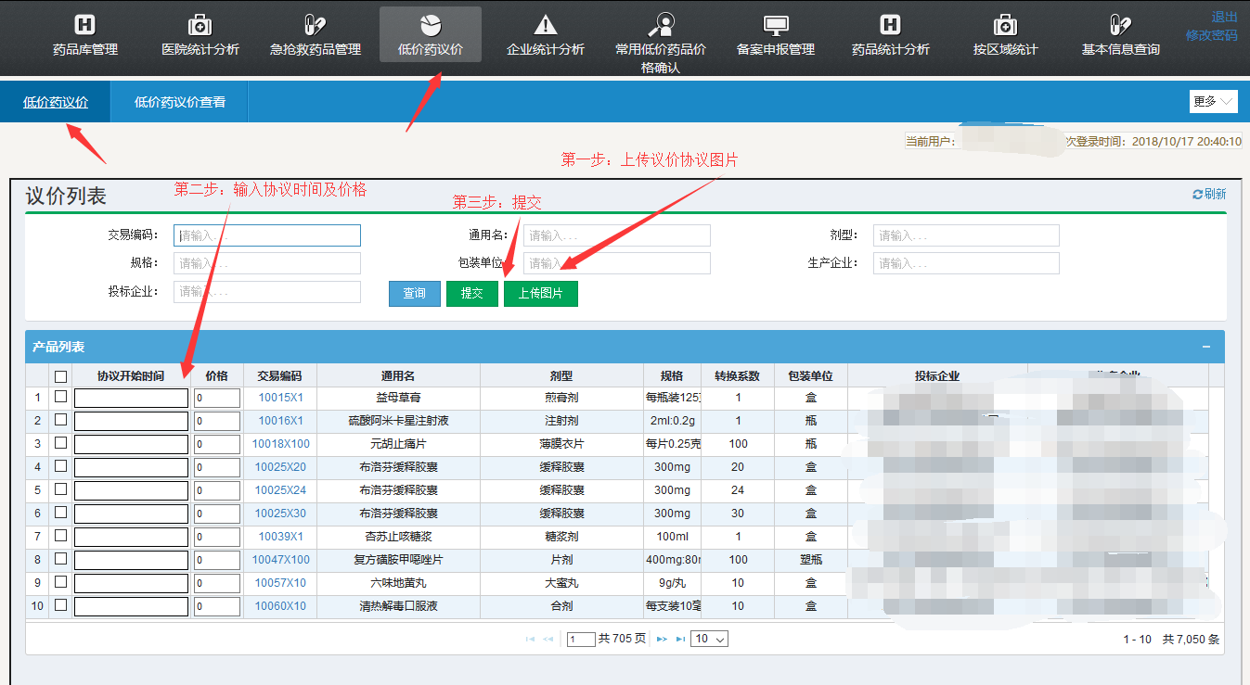
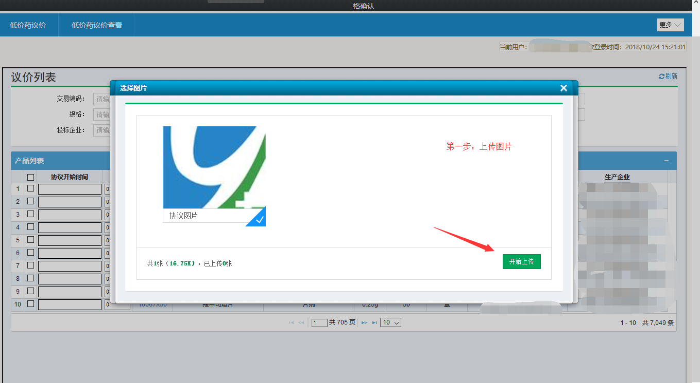
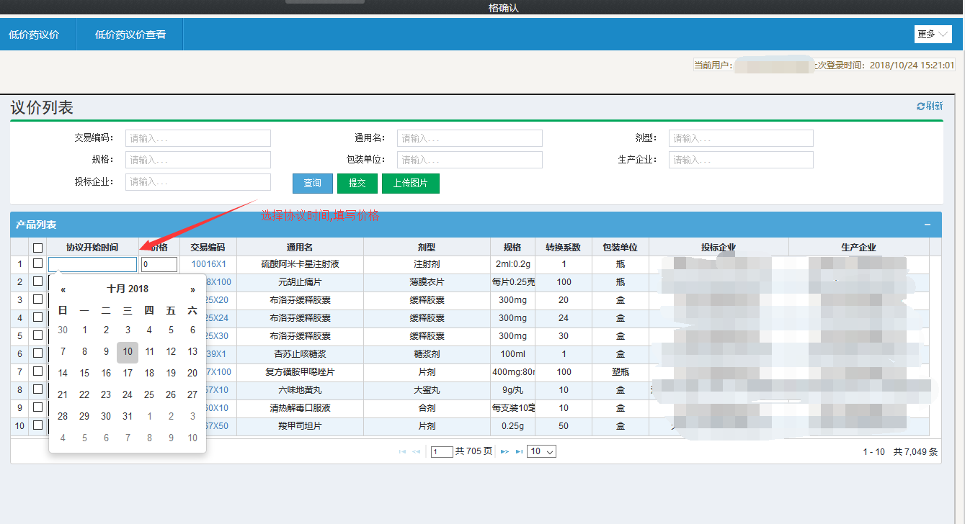
2.按上图流程操作后,可在“低价药议价查看”查看议价数据
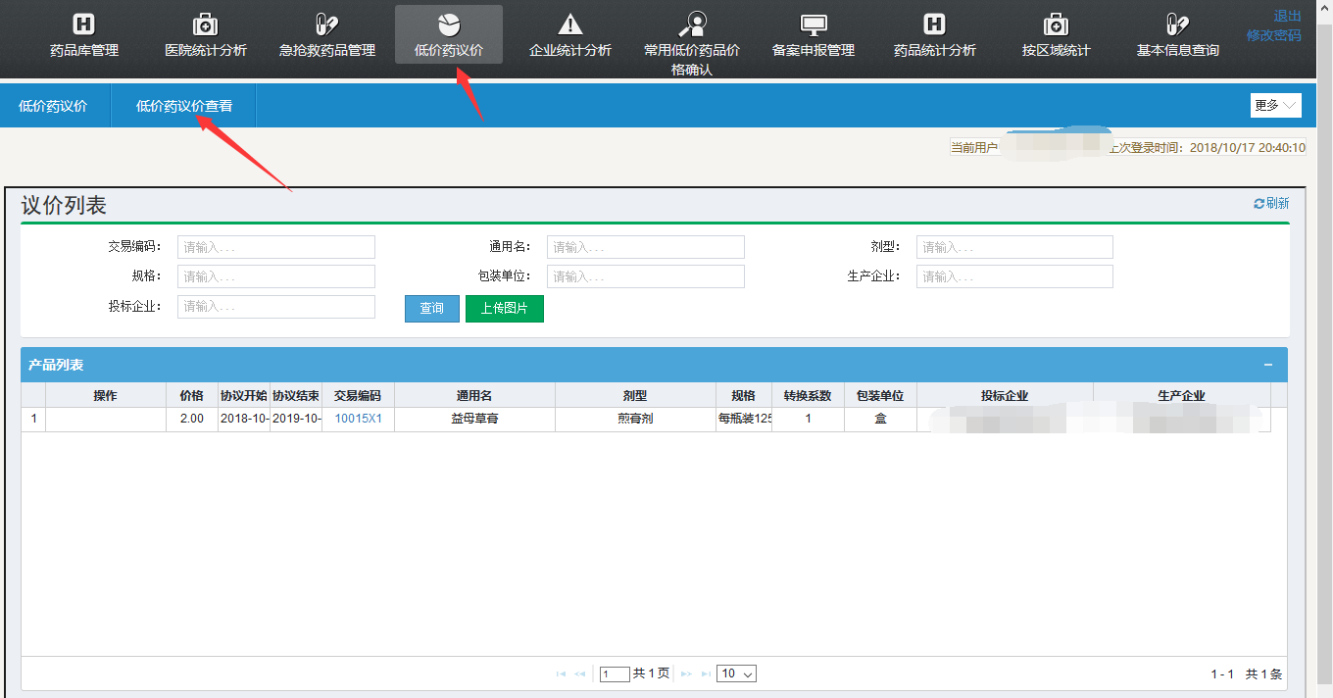
二、联合体议价操作手册
1.联合授权成员默认建立一个联合体(不能重复建立),当前联合体下可选择联合体成员如下图：
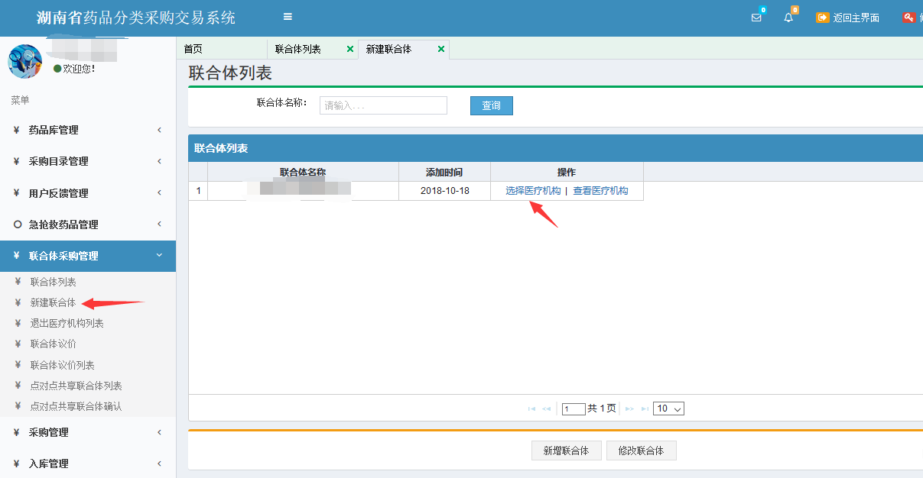
2.邀请联合体成员,勾选医院保存后待对方确认。
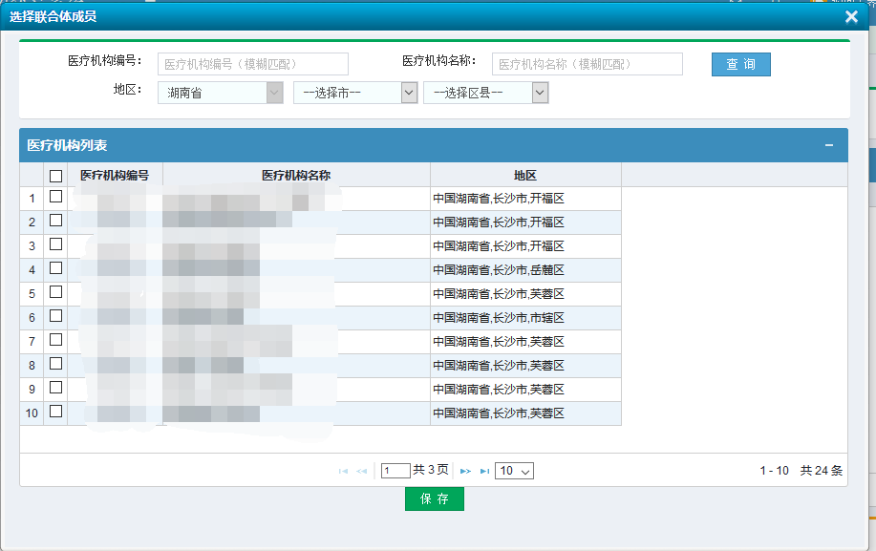
3.未确认医院数据可在“查看医疗机构”界面删除。
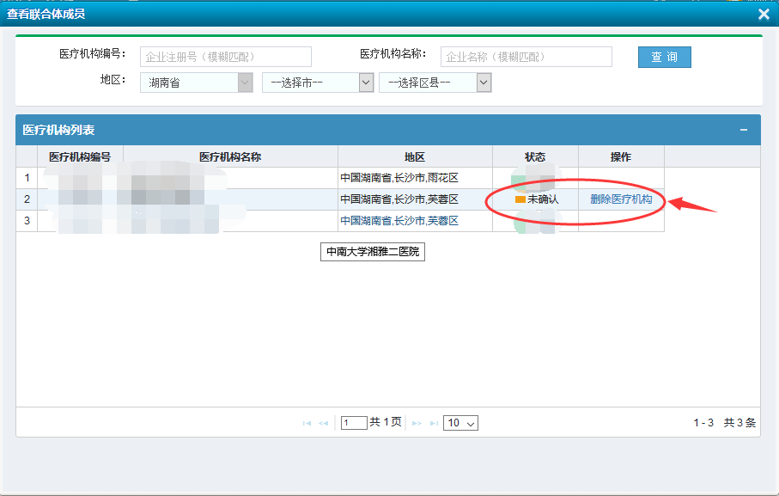
4.确认方医院可在“联合体列表”中进行确认是否加入该联合体确认或拒绝如图：
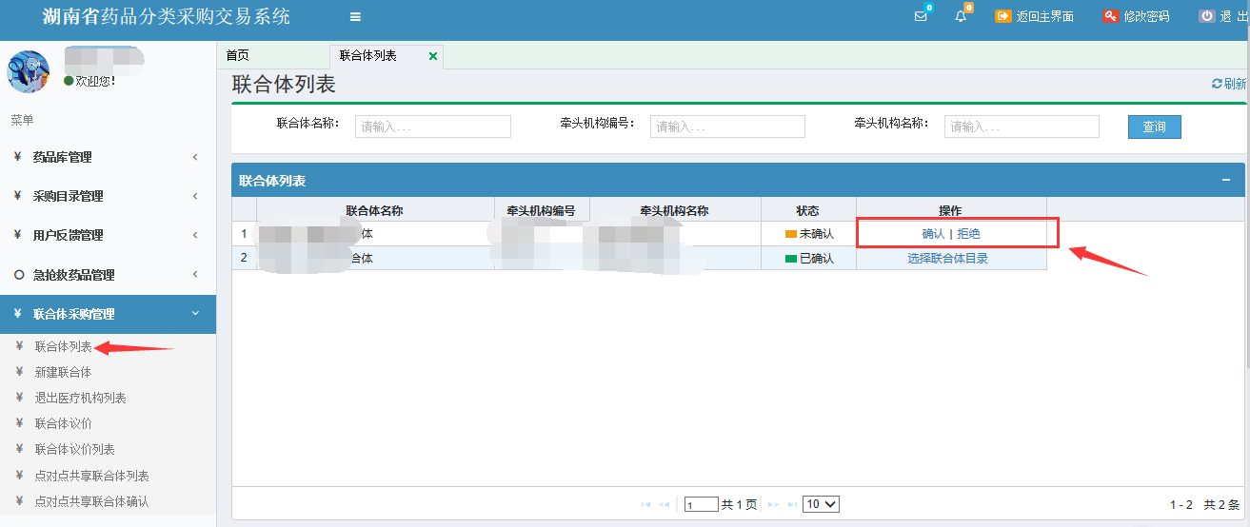
5.确认方医院确认成为邀请方联合体的成员后自己的联合体及议价产品会解除,并执行邀请方联合体已议价产品的采购价格。
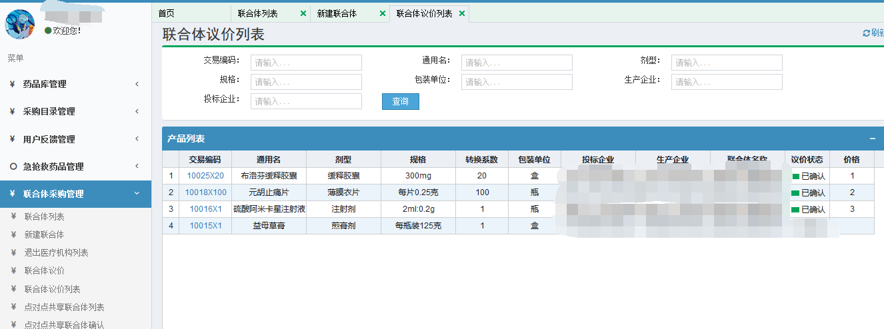
6.牵头机构勾选议价目录,操作如下图：
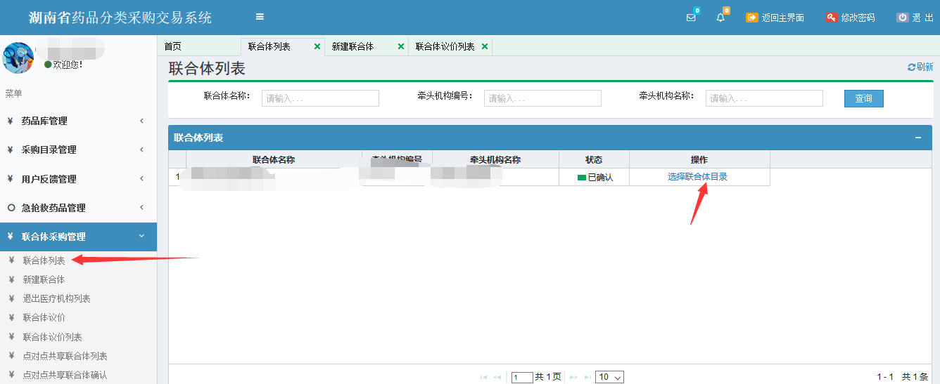
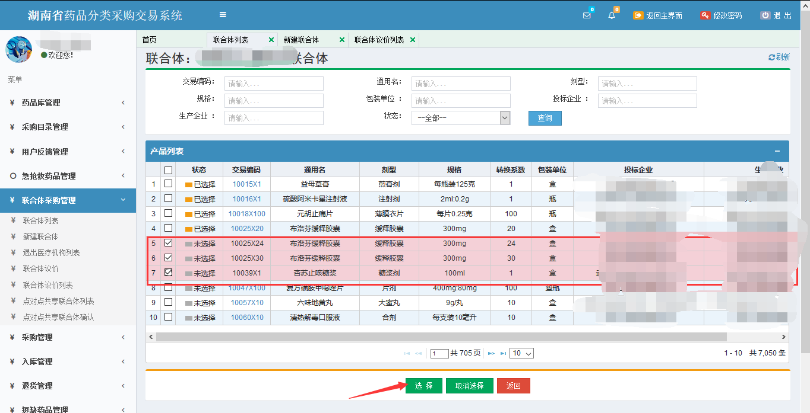
7.牵头机构议价联合体议价界面点击“议价”按钮操作如下图：
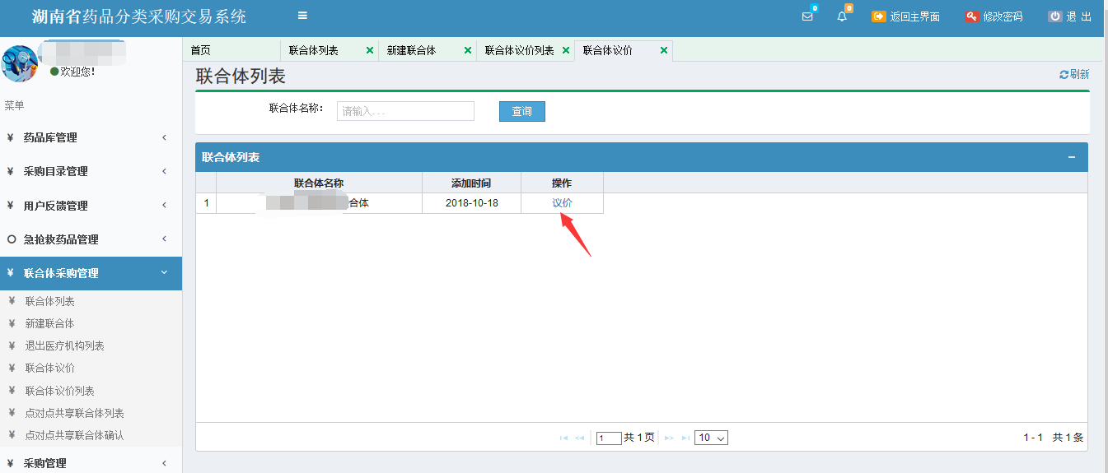
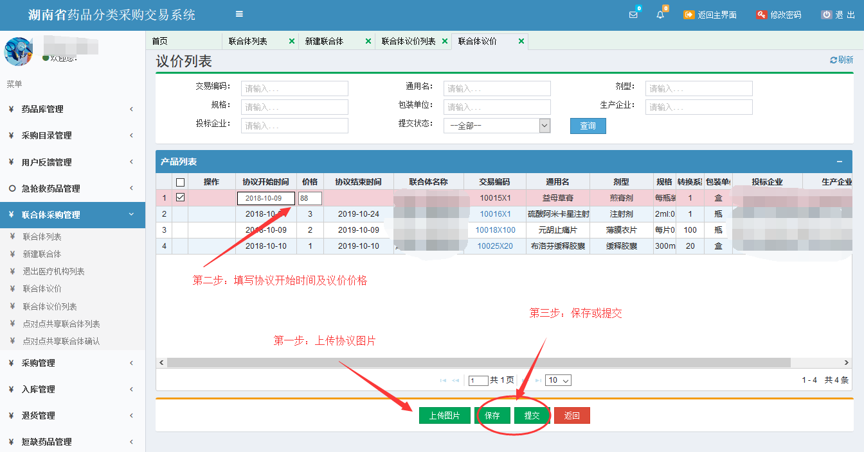
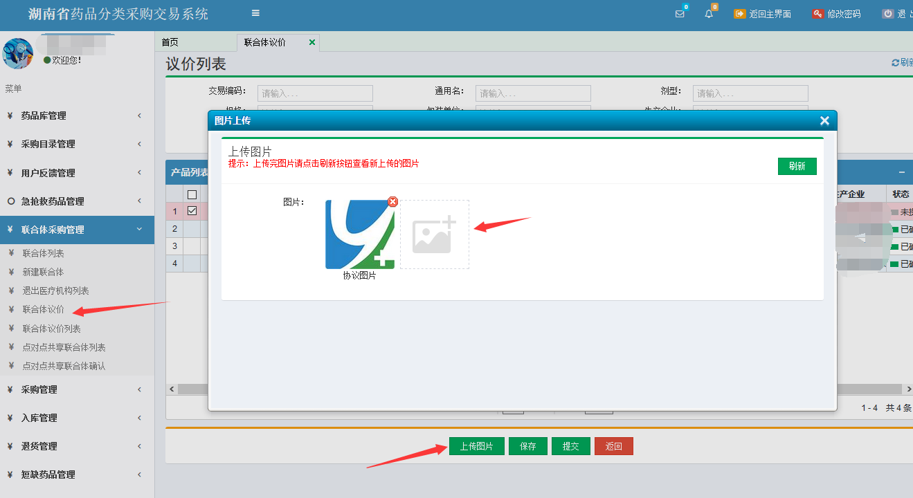
8.查看议价记录打开“联合体议价列表”菜单
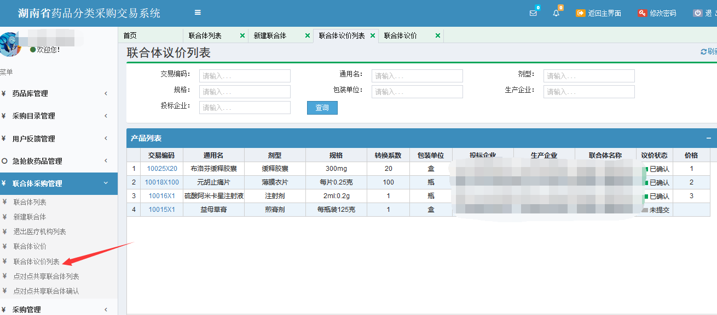
9.点对点共享功能操作，打开“点对点共享列表”该列表下显示已有议价产品的联合体列表
医院可加入申请加入该联合体或申请单产品价格共享。
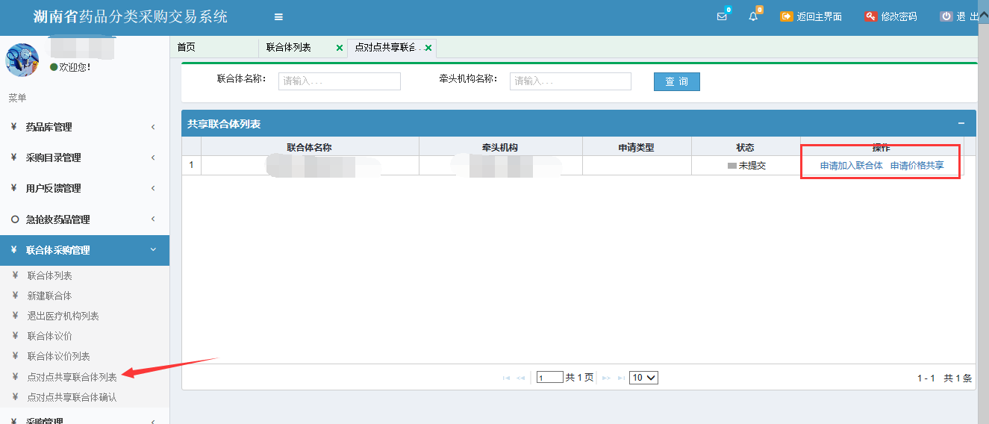
10.申请加入联合体,确认方医院确认后自己的联合体及议价产品会解除,并执行确认方联合体已议价产品的采购价格
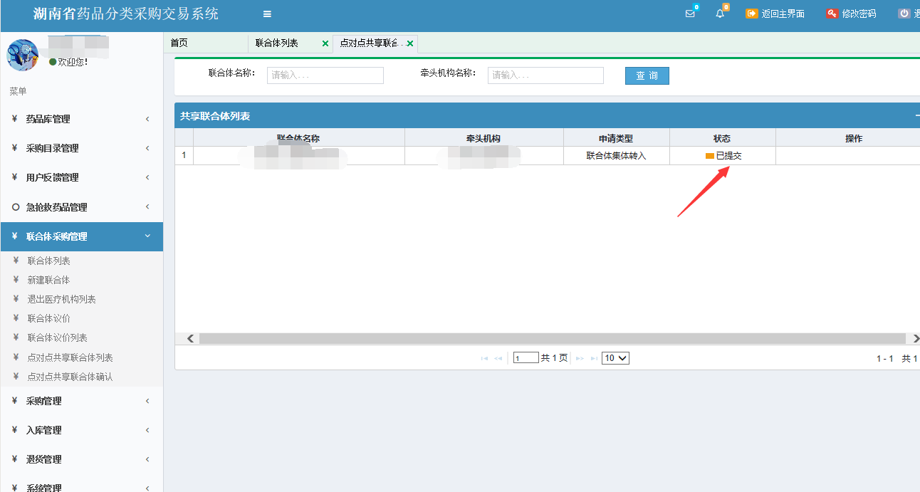
11.申请单产品价格共享，提交申请，共享方确认
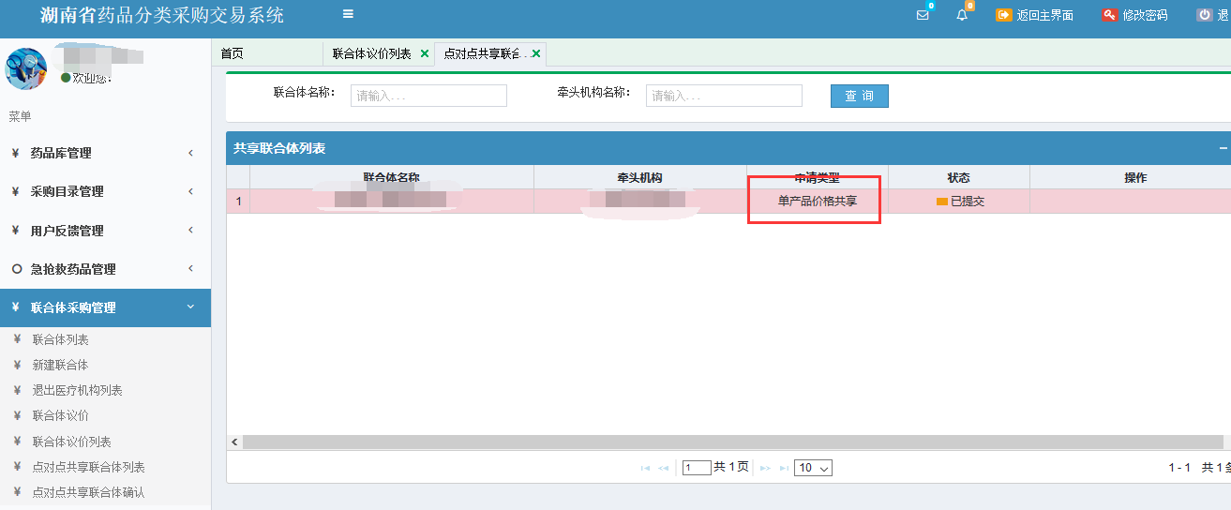
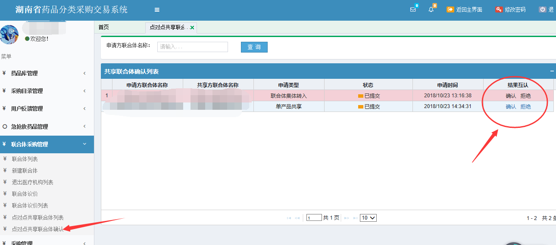
12.共享方确认后”选择共享产品”进入共享产品勾选界面，勾选产品后待共享方二次确认,
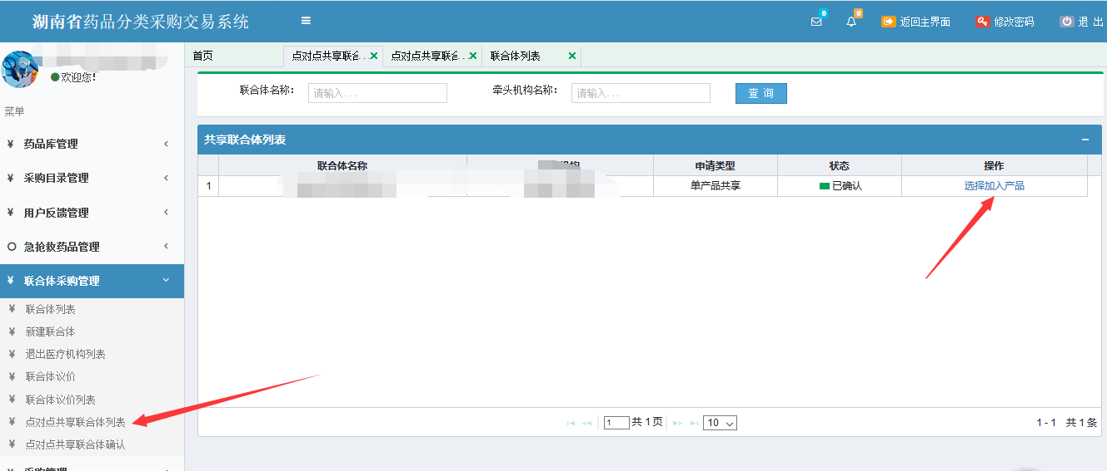
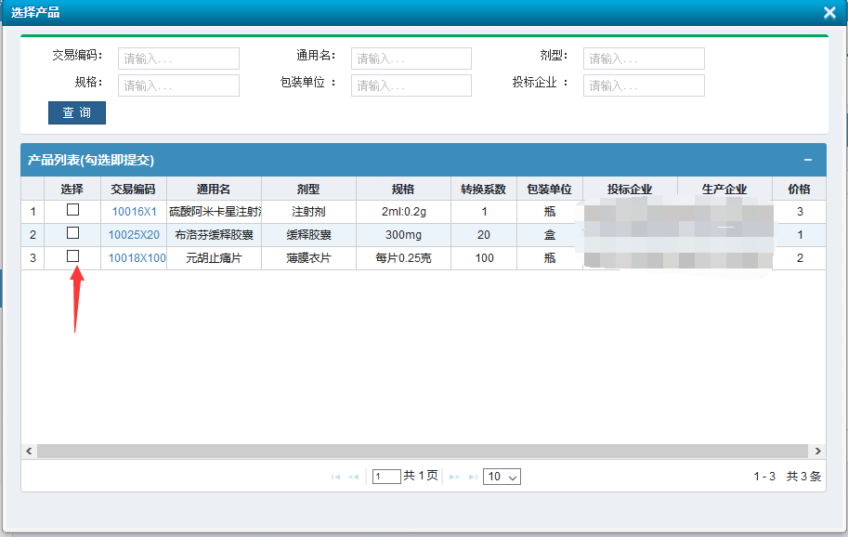
13.共享方确认单产品价格共享,如图：
